INDICAÇÃO Nº __/2026 - GAB. VER. PROF. EDINHO

ASSUNTO: Roçagem da vegetação que cresce às margens da Estrada Municipal Mineko Ito ( Antiga Estrada do Barreiro) – Jardim Conceição (Nova Veneza).

EXMO. SR. PRESIDENTE DA CÂMARA MUNICIPAL DE SUMARÉ,

Indico ao Exmo. Sr. Prefeito Municipal, Henrique Stein Sciascio, que solicite ao departamento competente da Secretaria Municipal de Serviços Públicos a adoção das medidas necessárias para a roçagem da vegetação que cresce às margens da Estrada Municipal Mineko Ito ( Antiga Estrada do Barreiro) – Jardim Conceição (Nova Veneza).
A presente indicação tem por objetivo solicitar a roçagem da vegetação que cresce às margens da Estrada Municipal Mineko Ito (antiga Estrada do Barreiro), no trecho localizado no Jardim Conceição, em Nova Veneza. A vegetação alta ao longo da via tem avançado sobre o acostamento e áreas de circulação, prejudicando a visibilidade dos motoristas, comprometendo a segurança dos pedestres e dificultando o fluxo de veículos, especialmente em horários de maior movimento.
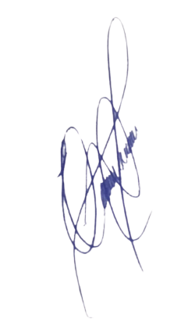
Diante desses fatores, a realização do serviço de roçagem mostra-se necessária e urgente, garantindo melhores condições de segurança, mobilidade e bem-estar à população que transita pela Estrada Municipal Mineko Ito.

Sala das Sessões, 17 de março de 2026.

PROF. EDINHO
VEREADOR

